대졸 신입사원 모집
(주)셀트리온
www.celltrion.com
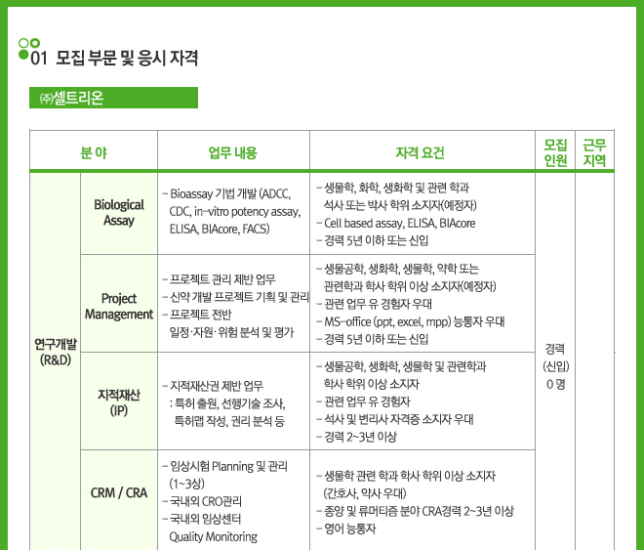
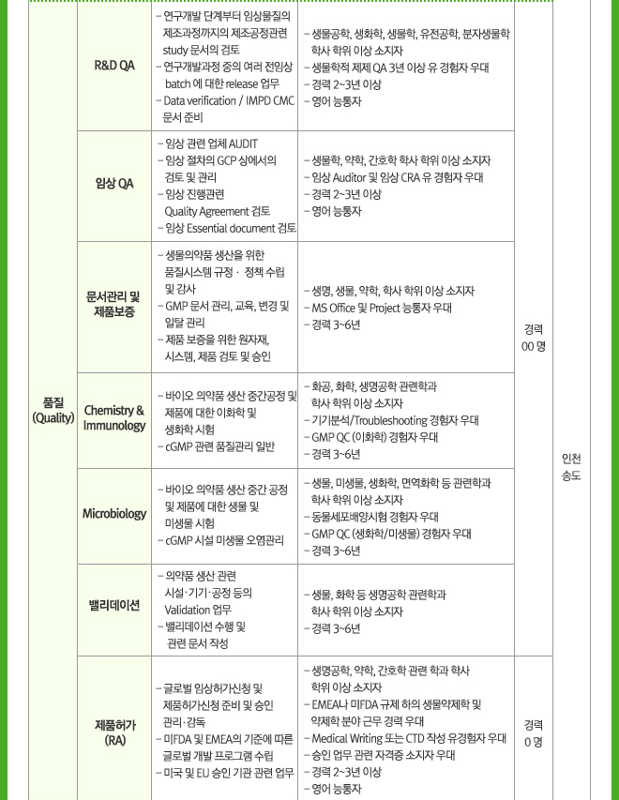
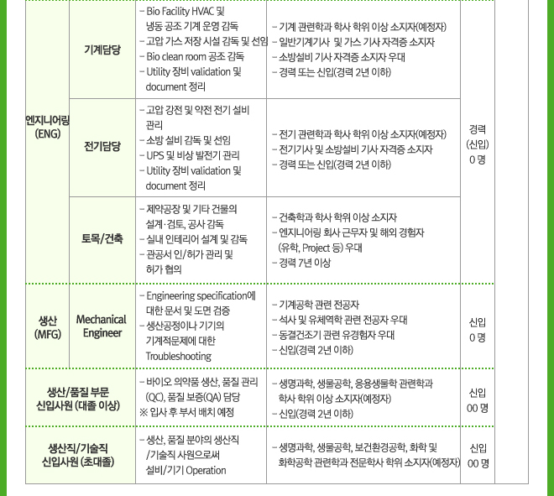
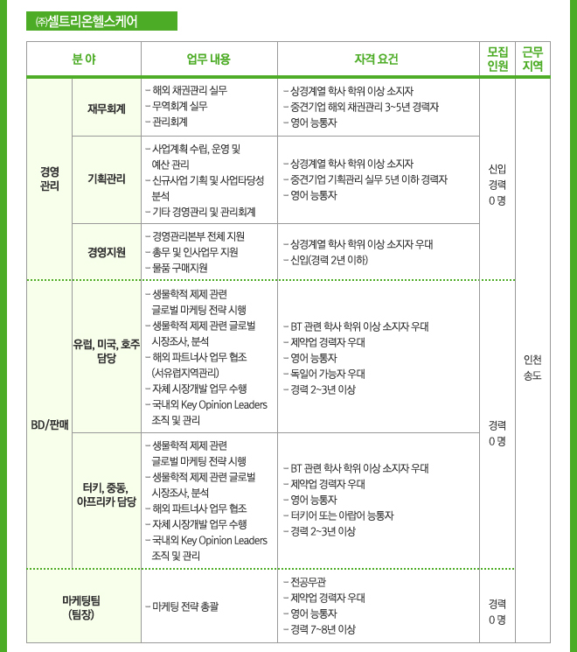
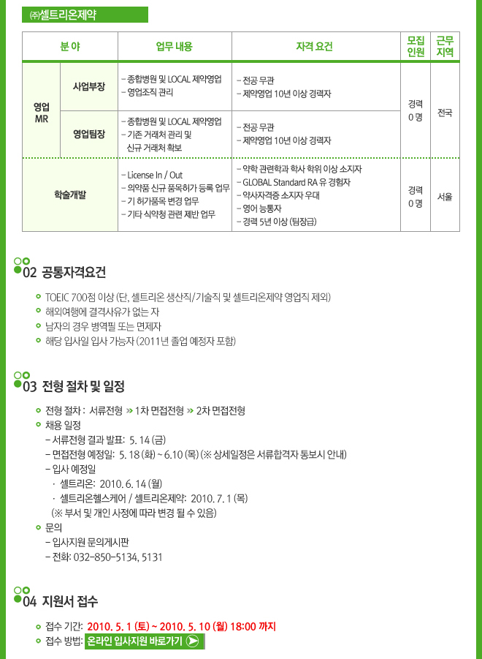

※ 자세한 내용은 취업사이트 사람인 (www.saramin.co.kr)
(주)셀트리온 홈페이지를 참조하시기 바랍니다.


www.saramin.co.kr (네이버, 다음에서 ‘사람인’) 온라인 취업포털 '사람인'에서 (주)셀트리온 의 공채정보를 제공합니다.

